选课系统使用指南

Kidaze-Github

**一、配置PHP环境（若您的电脑已配置，请直接忽略这一步）**

使用指南：

先解压PHPnow-1.5.6，然后执行Setup命令脚本，根据推荐输入数字安装配置好php环境，并输入初始密码。

【假如是win8系统第一次配置php环境可能出现安装服务”apache_pn失败”的提示，请根据https://jingyan.baidu.com/article/e6c8503c16dddee54e1a1840.html一步一步弄。】

若安装好，在浏览器输入127.0.0.1应该可以看到

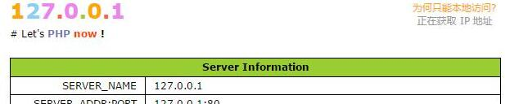

页面，在下面test输入刚开始配置php时的初始密码，若显示

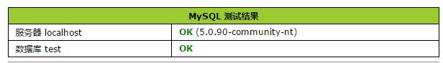

则配置成功。

**二、进入数据库**

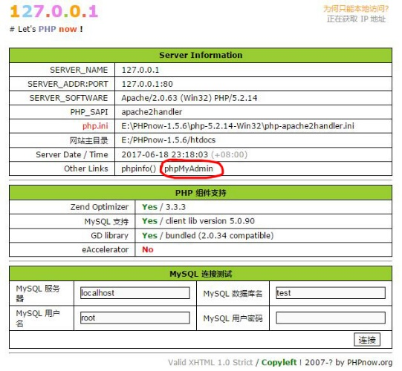

点击Other Links 右边的 phpMyAdmin ，进入以下界面：

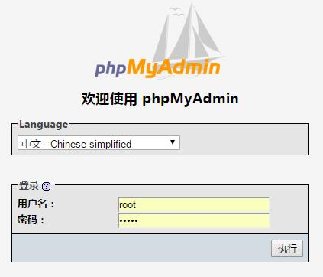

输入用户名root与刚开始设置的密码，点击执行进入到数据库。

**三、导入数据表**

先在首页新建一个数据库，输入命名后点击创建，命名要用英文字符。

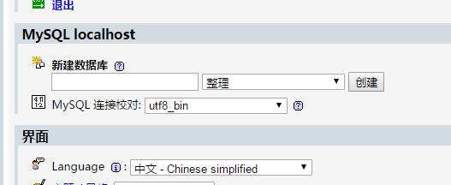

创建成功后在最右边有一个导入选项，点击，进入相关页面：

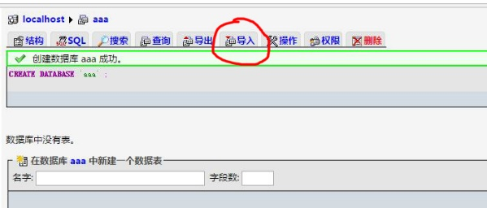

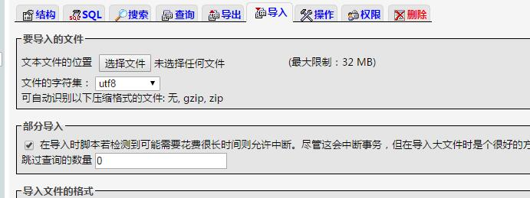

点击 选择文件 选择student文件并导入，再选择右下角的执行，则选课系统数据库表导入成功。

**四、复制文件夹**

复制selectcoursesystem文件夹到PHPnow源安装目录的htdocs文件夹里。

**五、使用选课系统**

在浏览器输入 ： **127.0.0.1/selectcoursesystem** 再敲击回车就能愉快的使用选课系统啦！！

**以下是测试账号：**

**管理员： 账号：123456 密码：123456**

**老师： 账号：10009 密码：123456**

**账号：10010 密码：123456**

**学生： 账号：10 密码：123456**

**账号：11 密码：123456**

**选课系统有任何问题可以联系qq：20206802， 祝使用愉快！**